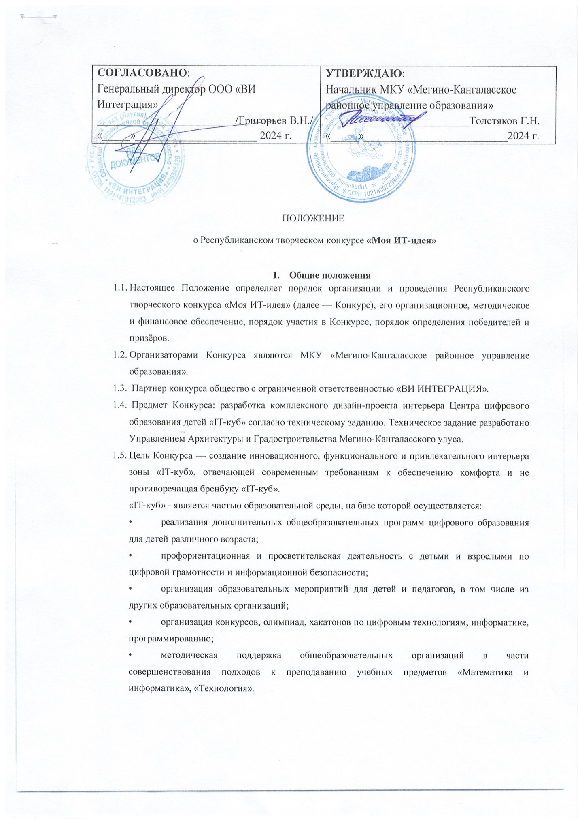

ПОЛОЖЕНИЕ
о Республиканском творческом конкурсе «Моя ИТ-идея»
- Общие положения
  - Настоящее Положение определяет порядок организации и проведения Республиканского творческого конкурса «Моя ИТ-идея» (далее — Конкурс), его организационное, методическое и финансовое обеспечение, порядок участия в Конкурсе, порядок определения победителей и призёров.
  - Организаторами Конкурса являются МКУ «Мегино-Кангаласское районное управление образования».
  - Партнер конкурса общество с ограниченной ответственностью «ВИ ИНТЕГРАЦИЯ».
  - Предмет Конкурса: разработка комплексного дизайн-проекта интерьера Центра цифрового образования детей «IT-куб» согласно техническому заданию. Техническое задание разработано Управлением Архитектуры и Градостроительства Мегино-Кангаласского улуса.
  - Цель Конкурса — создание инновационного, функционального и привлекательного интерьера зоны «IT-куб», отвечающей современным требованиям к обеспечению комфорта и не противоречащая бренбуку «IT-куб».
«IT-куб» - является частью образовательной среды, на базе которой осуществляется:
• реализация дополнительных общеобразовательных программ цифрового образования для детей различного возраста;
• профориентационная и просветительская деятельность с детьми и взрослыми по цифровой грамотности и информационной безопасности;
• организация образовательных мероприятий для детей и педагогов, в том числе из других образовательных организаций;
• организация конкурсов, олимпиад, хакатонов по цифровым технологиям, информатике, программированию;
• методическая поддержка общеобразовательных организаций в части совершенствования подходов к преподаванию учебных предметов «Математика и информатика», «Технология».

  - Перед участниками Конкурса стоит задача предложить новые принципы и подходы формирования современной комфортной ИТ среды для детей.
  - Для участия в конкурсе принимаются работы, отвечающие требованию технического задания.
  - Направление конкурсных работ - «Комплексное решение дизайна интерьера IТ куба».
  - Лучшие работы могут быть реализованы для дальнейшего использования по созданию и функционированию Центра цифрового образования детей «IT-куб».
  - Итоги конкурса подводятся конкурсной комиссией. Конкурсная комиссия формируется из представителей учреждений Мегино-Кангаласского улуса, ООО «ВИ ИНТЕГРАЦИЯ», при необходимости с привлечением других экспертов сферы ИТ.
  - Официальный Интернет-ресурс конкурса: http://uuo-mk.ru/ (далее – Официальный ресурс).
  - Официальный адрес электронной почты конкурса: info.ruo@mail.ru
  - Официальные сети: https://vk.com/mkangruo , https://t.me/mkangruo

2. Принципы формирования комфортной среды
2.1. Новый принцип обустройства:
2.1.1 В дизайн интерьера рекомендуется отображать содержание «IT cub Мэҥэ Хаҥалас» –географическую особенность района.
2.1.2. Использовать фирменные цвета, указанные в приложенном брендбука «IT-куб».
2.2. Необходимо разработать дизайн-проект по вывескам и навигации – недооцененные столбы в коридорах. Люди редко обращают на них внимание, но наличие продуманной навигации улучшит впечатление об объекте и позволит недорогим способом скрыть некоторые недостатки. В едином стиле с навигацией оформить информационные стенды.
2.3. В дизайне необходимо принять единую стилистику внутренних территорий.

3. Порядок проведения конкурса
3.1. Конкурс проводится в четыре этапа:
17.04.2024 г.- Объявление Конкурса, открытие регистрации на Конкурс;
23.04.2024 г. – Онлайн – встреча (ВК Сферум) по разъяснению технического задания с
организаторами Конкурса;
08.05.2024 г. – Окончание приема работ;
14.05.2024 г. - Заседание жюри, определение победителей.
3.2. К участию в Конкурсе приглашаются обучающиеся, студенты, проектные группы, практикующие дизайнеры. Индивидуальные и командные работы. По возрастной категории ограничений нету.
3.3. Конкурс предоставляет равные возможности для участия как опытных, так и молодых.
3.4. Участие в Конкурсе бесплатное.
3.5. Для участия в Конкурсе необходимо пройти регистрацию, отправив заявку с пометкой «КОНКУРС IТ ИДЕЯ» на адрес электронной почты info.ruo@mail.ru
3.6. В заявке должна быть указана следующая информация, приложение №2.:
- ФИО участника Конкурса или лидера (руководителя) творческой группы, участвующего в Конкурсе;
- Контактные данные Участника: почтовый адрес и телефон.
3.7. Только при регистрации на Конкурс Участникам высылаются код Участника, исходные документы и приложения к ним для дальнейшей работы.
3.8. Предоставление заявки означает согласие отправителя заявки на участие в Конкурсе в порядке и на условиях предусмотренных Условиями Конкурса.
4. Критерии отбора конкурсных работ
• Качество функциональной организации помещения;
• Гибкость планировочных решений (адаптивность);
• Степень художественной выразительности решения;
• Выдержанность заданной темы на всех зонах благоустройства;
• Экономическая целесообразность проекта.

5.Конкурсная комиссия
5.1. Итоги Конкурса подводит конкурсная комиссия, персональный состав которого предлагается Организаторами Конкурса.
5.2. Заседание конкурсной комиссии правомочно, если на нем присутствует не менее 2/3 общего числа ее членов.
5.3. При равном количестве голосов решающим является голос председателя комиссии.
5.4. Комиссия принимает решение об отклонении проектов, поданных на Конкурс, в случае если они не соответствуют условиям Конкурса.
9.9. Победитель конкурса выбирается большинством голосов от общего количества проголосовавших членов конкурсной комиссии.
9.10. Победителем Конкурса является работа, занявшая первое место.

6. Вознаграждение победителя и реализация
6.1. Победитель Конкурса получает диплом победителя и ценный приз от ООО «ВИ Интеграция».

7. Авторские права
7.1. Победитель Конкурса получает вознаграждение и передает авторские права Организатору Конкурса путем подписания согласия на передачу авторских прав. (См. Приложение № 2 «Соглашение на передачу авторских прав).
7.2. Организатор и Партнер Конкурса имеют право использовать материалы, содержащиеся в Конкурсных предложениях в некоммерческих целях - рамках информационной и рекламной кампании поддержки Конкурса, а также для освещения его результатов, брошюр, статей, рекламы, выставок и т.д., а также в прессе, полиграфических изданиях, телепередачах и выставочных мероприятиях без дополнительного согласования с Участниками. Отправка проектных материалов на конкурс означает согласие Участника с вышеуказанными условиями использования конкурсных проектов. Приложение №1
Приложение №1

ТЕХНИЧЕСКОЕ ЗАДАНИЕ
НА РАЗРАБОТКУ КОМПЛЕКСНОГО ДИЗАЙН-ПРОЕКТА ИНТЕРЬЕРА
Центра цифрового образования детей «IT-куб»

1. ОБЩИЕ ТРЕБОВАНИЯ
1.1. Конкурсный дизайн-проект состоит из интерьера зон «IT-куб».
1.2. Проект интерьера входят:
• Вестибюли (ресепшн) включая прилегающие помещения (тамбуры, холлы, рецепция, колясочную, санузлы и пр.).
• Дизайн коворкинг зоны;
• В коридорной зоне, можно предложить выделить дополнительных внутренних пространств для детей,фотозоны и т.д.
• Актовый зал и другие помещения.
Задачи:
• Создать современный, эстетический и функциональный дизайн интерьера «IT-куб».
• Проект должен предусматривать безопасность и отвечать всем действующим нормативам.
• Создать благоприятную пространственную среду с помощью различных композиций растений, малых архитектурных форм, пластического решения рельефа с учетом удобства использования
инфраструктуры здания.
1.3. Одной из ключевых задач Конкурса является самостоятельное определение темы творческой
концепции, выявление основной идеи, смысловой направленности и ее интеграция в дизайн-проект зон интерьера.

2. СОСТАВ ПРОЕКТА
2.1. Состав проекта интерьера общественных зон:
1. Пояснительная записка.
2. Описание творческой концепции, ее основной идеи и смысловой направленности.
3. Поэтажные планы в масштабе 1:500.
4. Функциональная схема.
5. 3D-визуализации дизайн-проекта (не менее 15-ти).
6. Пояснительные развертки стен – дополнительно, при желании Участника.

3. ОФОРМЛЕНИЕ РАБОТ УЧАСТНИКОВ. ПОДАЧА ПРОЕКТОВ
3.1. Конкурсные материалы предоставляются в виде цифровых материалов:
• Макет альбома формата А3 горизонтальной ориентации в виде PDF- файла с наиболее полной информацией о проекте. Формат листа А3, разрешение 72-dpi. Размер файла не более 100 МБ.
Участника Конкурса.
• Презентация в виде PDF - файла с основными изображениями, схемами и информационными посылами. Объем не более 20 слайдов. Разрешение 300 dpi. Размер файла не более 100 МБ.
• Подборки всех основных изображений в хорошем качестве (JPEG-файлы, с разрешением 300 dpi).
13.2. Цифровые материалы (альбом, презентация, отдельные изображения), с ИСХОДНЫМИ ФАЙЛАМИ отправляются на адрес электронной почты info.ruo@mail.ru не позднее 08.05.2024. Пакет цифровых материалов должен представлять собой архив (ZIP, RAR).

Данные объекта «IT-куб»

№ п/п | Перечень основных данных и требований | Основные данные и требования
 | Объект и место выполнения работ: | Помещение общей площадью 1300 м² на 1 этаже МКД, расположено по адресу пгт. Нижний Бестях, Мегино-Кангаласский улус.  Оказание услуг по разработке дизайн-проекта внутреннего пространства помещений для нужд IT-куб.
 | Единица измерения | 1 (одна) условная единица.
3 | Стандарт работ | 4.1. Выполнение работ по разработке дизайн-проекта внутреннего пространства Здания.  4.2. Согласно настоящему Техническому заданию участник Конкурса выполняет следующие работы:  - Разработка дизайн-проекта: чертежи, развертки, визуализации, спецификации, пояснительная записка.
4 | Технический план здания | 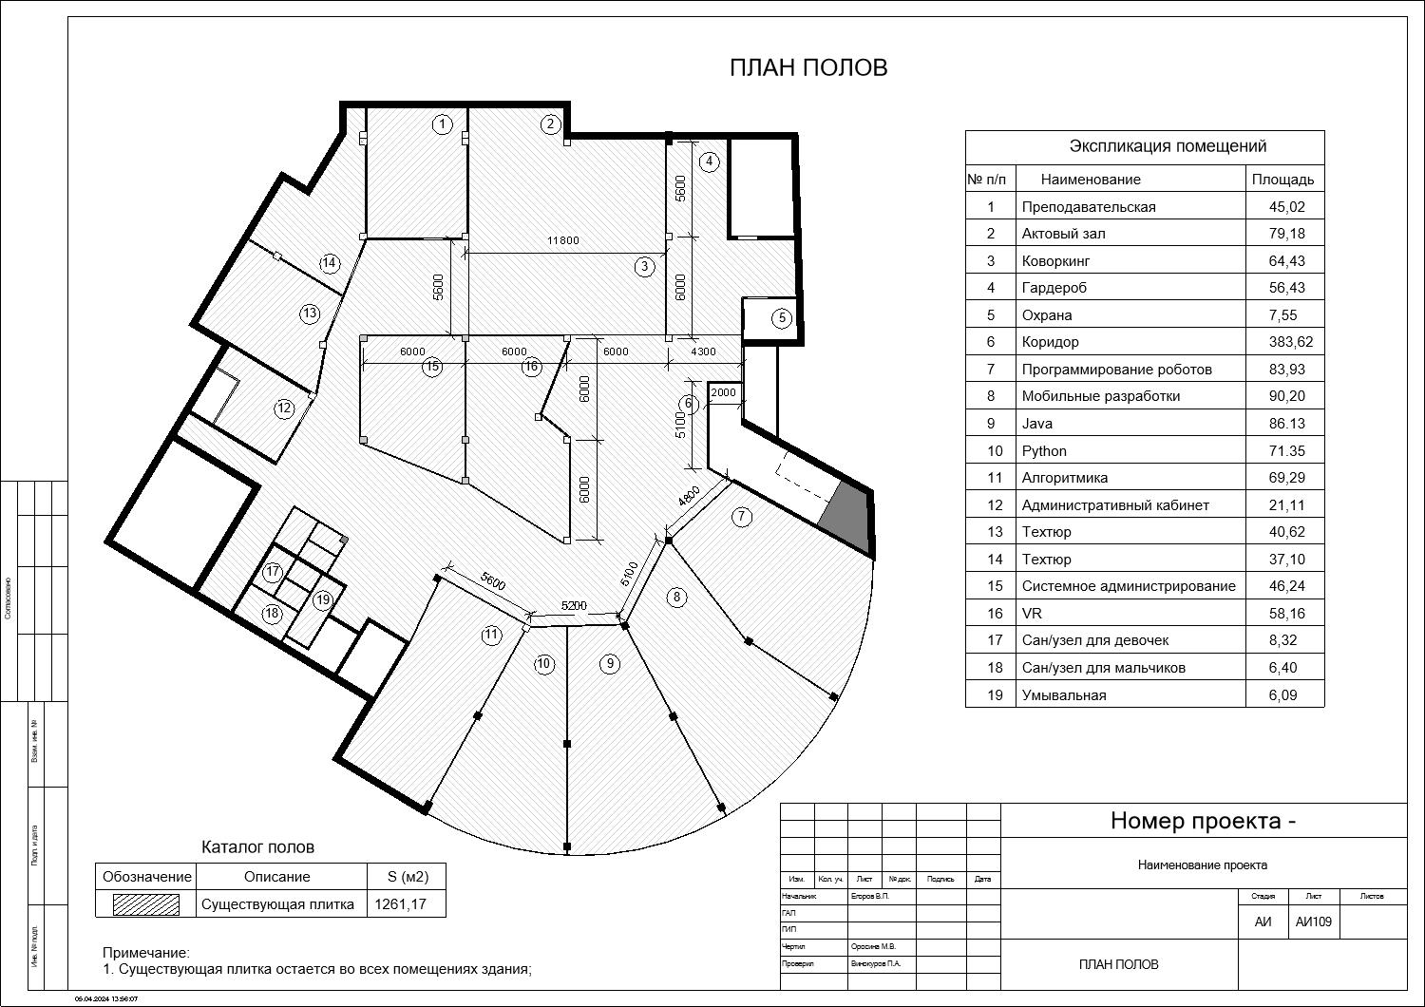
5 | Габариты и размеры | Высота потолка 3.300 м (включая воздуховоды, пожарную систему). Рабочая высота - 2.500 м.
6 | Помещения для проектирования | Помещении 3,4,6.
7 | Основные требования к разрабатываемому планировочному решению | Планировку помещений не менять
8 | Прочие условия | Дизайн-проект разрабатывается совместно с «Руководством метод. рекомендаций НП «Образования», «Цифровая образовательная среда», методические рекомендации по созданию и функционированию центров цифрового образования детей «IT-куб» 2023 года, руководство по фирменному стилю приложение №5, руководство по проектированию и дизайну образовательного пространства, приложение №6.
9 | Состав работы | Участник конкурса, согласно настоящему Техническому заданию, разрабатывает проект дизайна интерьеров, коридоров, входной зоны, ресепшен, гардеробной, актового зала, информационных стендов, столбов на коридоре, включающих все технические требования по оснащению помещений, разрабатывает планировки и концептуальную визуализацию требуемых помещений Здания. Планировки и визуализация помещения должна быть разработана в соответствии с идейной и концептуальной направленностью реализуемых проектов в Здании.
10 | Детальная разработка дизайн-проекта | На основе утвержденного Технического задания Участник разрабатывает детальный дизайн-проект интерьера Здания.  В детальную разработку дизайн-проекта входит: чертежи, развертки, визуализации помещений, спецификации, пояснительная записка для принятия окончательных решений. Должны быть определены детали интерьера, офисная, мягкая мебель и т.д. Дизайн оформления помещений не должен повторятся, но должен быть выполнен в одном стилистическом решении, которое будет соответствовать эксплуатационному назначению помещений. Проект должен предусматривать безопасность и отвечать всем действующим нормативам СанПин, Гост, СП и тд.
11 | Разработка визуализации | 12.1. Разработка визуализации – графическое отображение интерьера отдельных помещений. Обладает определённой степенью информативности и позволяет наиболее полно представить внешние характеристики будущего помещения, выполненные в соответствии  с концепцией, посредством проработки объёмно-пространственного, архитектурно-композиционного решений и архитектурно-художественных приемов.  12.2. Визуализации всех помещений и общественных зон должна быть с детальной проработкой и текстурой высокого качества.

Приложение №2

ЗАЯВКА
участника Республиканского творческого конкурса «Моя ИТ-идея»

Ф.И.О.:________________________________________________________________
Место учебы/работы:_____________________________________________________
Контактный телефон:_____________________________________________________
Электронная почта:_______________________________________________________
Количество работ, представляемых на Конкурс:_______________________________
Описание работ: _________________________________________________________

Участники Конкурса гарантируют наличие у них личных неимущественных и исключительных имущественных авторских прав на разработки, присланные на конкурс. Участники Конкурса несут ответственность за нарушение авторских прав третьих лиц. Организация вправе использовать присланные на Конкурс разработки следующими способами без выплаты авторского вознаграждения:
- Воспроизводить разработки (публиковать);
- Публично показывать разработки;
- Размещать на сайте и в других социальных сетях;
- Работы, присланные на Конкурс, не возвращаются.

С условиями конкурса ознакомлен(а) ______________________ /__________________/
(подпись)
Приложение:
1. Согласие на обработку персональных данных.

СОГЛАСИЕ НА ОБРАБОТКУ ПЕРСОНАЛЬНЫХ ДАННЫХ

Я, фамилия, имя, отчество ___________________________________________________
(паспорт: серия _________номер ____________, выдан: кем ____________________ когда ___________), в соответствии со ст. 9 Федерального закона от 27 июля 2006 года N 152-ФЗ «О персональных данных» даю согласие на обработку моих персональных данных: фамилии, имени, отчества, даты, месяца, года рождения, должности, места учебы, ученой степени, ученого звания, адреса и телефона, домашнего адреса и телефона, мобильного телефона, адреса электронной почты, паспортных данных.
Я даю согласие на использование моих персональных данных в целях участия в творческом конкурсе, также на хранение моих данных на электронных и бумажных носителях.
Данным согласием я разрешаю сбор моих персональных данных, их хранение, систематизацию, обновление, использование (в том числе передачу третьим лицам для обмена информацией), а также осуществление любых иных действий, предусмотренных Федеральным законом от 27 июля 2006 года №152-ФЗ «О персональных данных».
Я проинформирован(а), что обработка моих персональных данных будет осуществляться в соответствии с законодательством Российской Федерации как неавтоматизированным, так и автоматизированным способами. Срок действия данного согласия не ограничен. Согласие может быть отозвано по моему письменному заявлению.
Подтверждаю, что, давая согласие, я действую без принуждения, по собственной воле и в своих интересах.

____________________________/_____________________/
(подпись) (фамилия, имя, отчество)
«_____»______________2024 г.

